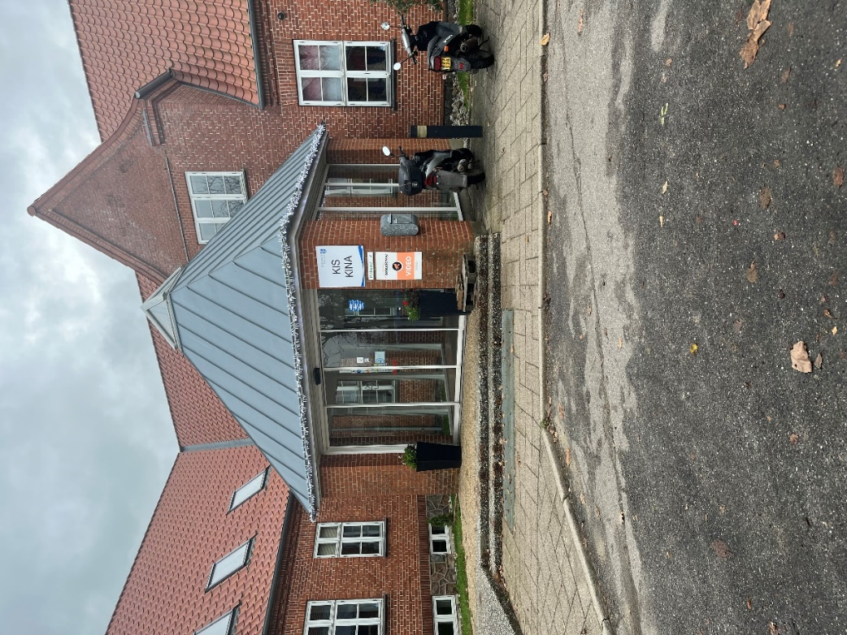NYHEDsbrev KIs

Så kom vi frem til 2024. Håber at alle har haft en rigtig god jul og fået nydt alle dens glæde. Samtidig at alle også er kommet godt ind i 2024

01-2024/2. udgave

Månedens citat for januar kunne være:

***Jeg tror, at alle kan lære noget af et barn. Så lyt også til de børn og unge personer og tag imod et godt råd fra dem.***

Første nyhedsbrev januar, vil blandet omhandle jubilæumet der blev afholdt sidst i december, et oplæg fra Tina Bang, Vicki’s 40 års fødselsdag og nyt fra ledelsen.

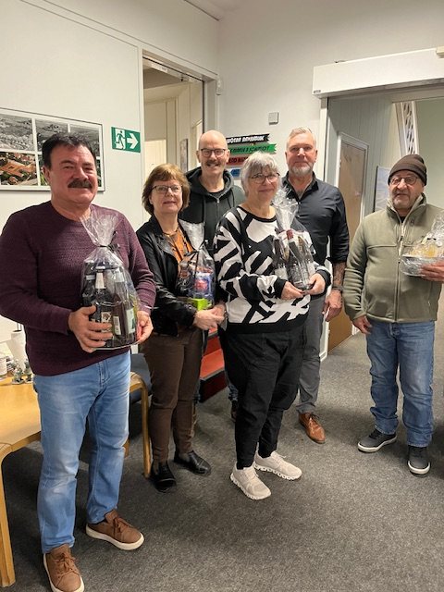Som sagt vil jeg her benytte lejligheden til endnu engang at lykønske de 6 personer, der kunne fejre deres 10 års jubilæum hos KIS

Ellen Kirsten Thybo var fraværende. Men der skal selvfølgelig også sendes en lykønskning til hende

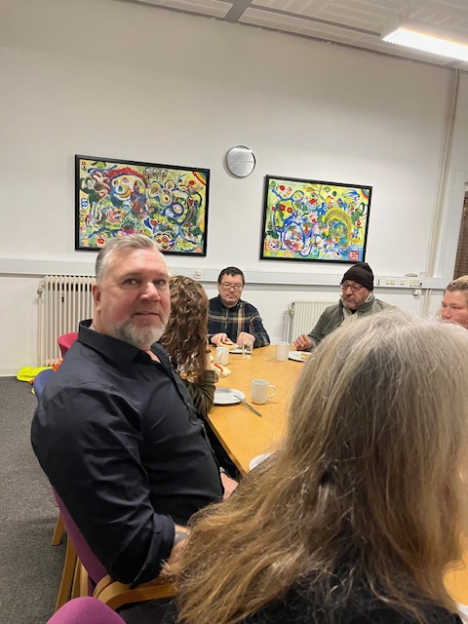

De 6 personer er:

Svend Tarp Hansen

Anne-Marie Schmidt

Maik Braukmann

Mirlinda Zabeli

Mustapha Ramez Amro

Sylva Iversen

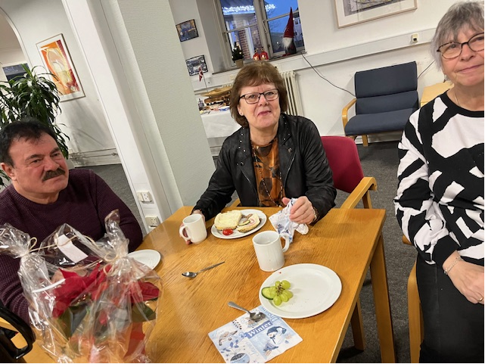

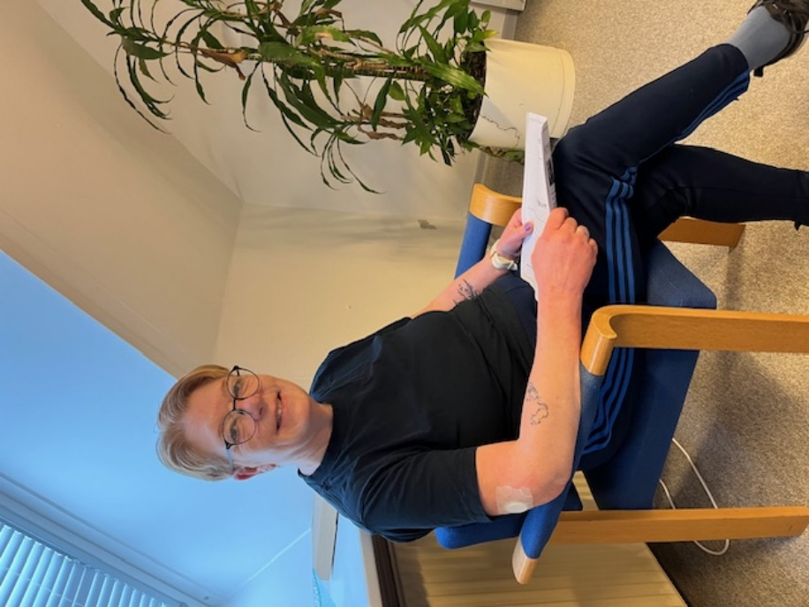Beretning: Tina Bang , der har været ansat ved KIS siden 2021.

Tina er 52 år, bor sammen min hendes forlovede og de har to katte.

Tinas hobbies er mange, hun laver daimond painting, strikker, har hus og have, tager mange gåture i naturen og ikke mindst kan hun godt lige at rejse.

Tina startede i arbejdsprøvning ved KIS i 2021 og hun blev flexjobber i 2022 ved KIS.

Tina har prøvet mange jobs i hendes arbejdsliv, blandet er hun uddannet allround kontorassistent, arbejdet på renseri – både produktion og kontor.

Tina starede i papirsortering ved KIS, senere hjalp hun med afspritning af berørings overflader. Senere rengøring hos KIS, og afmontering af julekæder og påmontering af nyt pynt igen.

Lige pt er Tina tilbage i aftørring ved KIS.

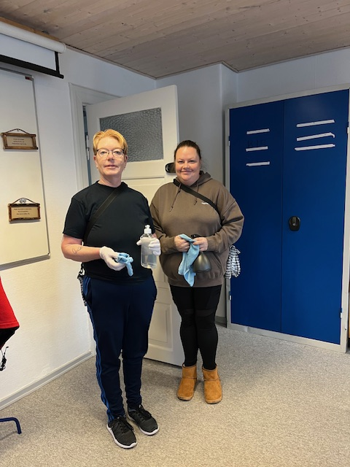Tina siger at det gode ved at være ansat ved KIS, er at der er plads til alle og at der er gode kollegaer som altid er klar til at hjælpe hinanden.

Tina siger også at det lidt mindre gode er at de bliver sendt til mange forskellige steder. Hun siger at hun har det bedst det samme sted.

Så fik jeg da også lige et besøg af Tina og Natasja

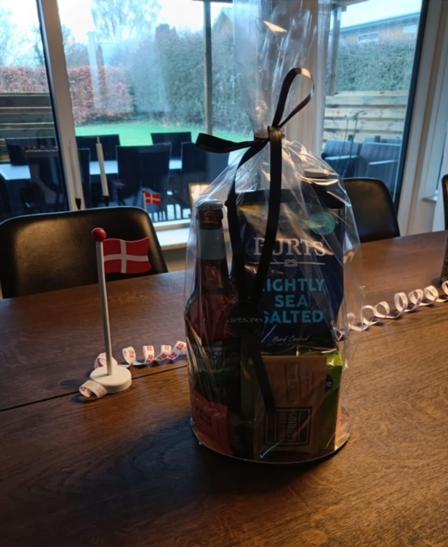

Hanne Lorensen var forbi hos Vicki for at ønske hende tillykke med fødselsdagen d. 03-01-24.

Der skal også lyder hip hip hip hurra og hjertlig tillykke med Vickis 40 års fødselsdag herfra.

Vicki inviterede Hanne ind på kaffe og Hanne blev også godt modtaget af Vickis hund hugo

Kære Alle goe medarbejdere.

Så kom vi godt ind i 2024. vi håber i alle har haft en dejlig jul og et godt nytår.

Den 14 Januar fik vi også en ny konge og Dronning, så 2024 har på de få dage indbudt til et spændende år.

Vi er i gang med at forsøge at danne os et billede af trivsel. Her har alle fået en sms om at komme med det som dræner jeres energi når i går på arbejde og det som gør jer glade. Samtidig også goe forslag.

Der er også nogle få af jer, som har kommet med input, men vi ser gerne flere kommer med kommentarer.

De tilbagemeldinger der er kommet pt. går meget i retning af mere information og at kis er en dejlig arbejdsplads. Der er kommet rigtigt mange rosende ord, det gør os selvfølgelig glade.

Men for jer som ikke lige har svaret på den sms så må i rigtigt gerne sende det til mig på 21181220 eller min mail.: [fban@aabenraa.dk](mailto:fban@aabenraa.dk)

Når vi har fået tilstrækkelige besvarelser, nedsætter vi en gruppe som skal arbejde med det, så bak op omkring det.

Men inden i sender det til mig, vil vi gerne takke pænt for jeres indsats i 2023, alle hver og en gør en kæmpe forskel for kommunen.

121 var gennem vores opdatering på hygiejne kursus og intro af vores ergoterapeuter og ikke mindst løn appen som vi håber i vil bruge flittigt, på den måde kan vi aflaste Maik og mig med spørgsmål om hvor meget ferie der er til gode.

Venligst

Svend tarp Hansen

Flemming Heide-Bang